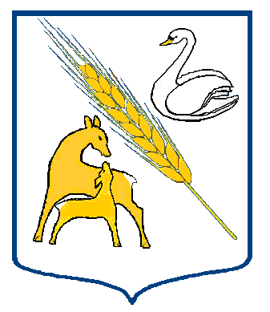

АДМИНИСТРАЦИЯ КУПИНСКОГО РАЙОНА

КОПКУЛЬСКОГО СЕЛЬСОВЕТА НОВОСИБИРСКОЙ ОБЛАСТИ

П О С Т А Н О В Л Е Н И Е

12.11.2021 № 73

О признании утратившими силу административного регламента по осуществлению муниципального контроля за сохранностью автомобильных дорог

В соответствии с Федеральными законами от 06.10.2003 №131-ФЗ «Об общих принципах организации местного самоуправления в Российской Федерации», от 08.11.2007 №257-ФЗ «Об автомобильных дорогах и дорожной деятельности в Российской Федерации и о внесении изменений в отдельные законодательные акты Российской Федерации», от 31.07.2020 №248-ФЗ «О государственном контроле (надзоре) и муниципальном контроле в Российской Федерации», руководствуясь Уставом муниципального образования Копкульского сельсовета Купинского района Новосибирской области, администрация Копкульского сельсовета Купинского района Новосибирской области

П О С Т А Н О В Л Я ЕТ:

1. Признать утратившими силу с 01.01.2022 года следующие нормативно правовые акты:

- Постановление 30.06.2017 № 42 «Об утверждении административного регламента проведения проверок при осуществлении муниципального контроля за обеспечением сохранности автомобильных дорог местного значения Копкульского сельсовета».

- Постановление 26.12.2019 № 101 «Об утверждении Программы профилактики нарушений обязательных требований законодательства в сфере муниципального контроля, осуществляемой администрацией Копкульского сельсовета Купинского района Новосибирской области в 2020 году».

- Постановление 25.12.2018 № 112 «О Руководстве по соблюдению обязательных требований при осуществлении муниципального контроля на территории Копкульского сельсовета Купинского района Новосибирской области»

1. Опубликовать настоящее постановление в периодическом печатном издании «Муниципальные ведомости» и на официальном сайте администрации Копкульского сельсовета Купинского района Новосибирской области в сети Интернет.
2. Контроль над исполнением настоящего постановления оставляю за собой.
3. Настоящее решение вступает в силу с 01.01.2022 года.

Глава Копкульского сельсовета

Купинского района Новосибирской

области О. В. Сивак